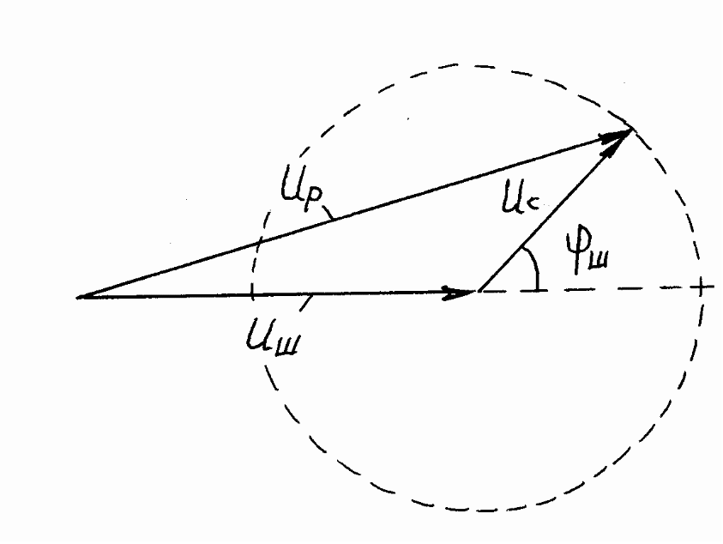
Рис. 4.14
u_{ш}
u_{с}

